**LAPORAN**

**PRAKTIKUM APLIKASI KOMPUTER**

**”*AUGMENTED REALITY*”**

**LA ODE MUHAMMAD YUDHY PRAYITNO**

**E1E122064**

**JURUSAN** **TEKNIK** **INFORMATIKA**

**FAKULTAS** **TEKNIK**

**UNIVERSITAS** **HALU** **OLEO**

**KENDARI**

**2022**

**KEMENTERIAN PENDIDIKAN, KEBUDAYAAN RISET DAN TEKNOLOGI**

**UNIVERSITAS HALU OLEO**

**FAKULTAS TEKNIK**

**JURUSAN TEKNIK INFORMATIKA**

Alamat : Jl. H.E.A Mokodompit Kampus Baru Tridarma *And*uonohu, Kendari 92132

Tlp. (0401) 3195287, 3194347, 319083 Kendari *Website* : eng.uho.ac.id

**LEMBAR ASISTENSI**

**NAMA : LA ODE MUHAMMAD YUDHY PRAYITNO**

**STAMBUK : E1E122064**

**MATA KULIAH : PRAKTIKUM APLIKASI KOMPUTER**

**JURUSAN : TEKNIK INFORMATIKA**

**JUDUL PRAKTIKUM: *AUGMENTED REALITY***

**KELOMPOK : I (SATU)**

|  |  |  |  |
| --- | --- | --- | --- |
| NO | Tanggal | Uraian | Paraf |
| 1. | Senin, 26 Desember 2022 | * Perbaiki penempatan *enter* antar baris * Ukuran *font* 16 pada judul lembar asistensi * *Remove* *space after* *paragraph* di daftar isi * Perbaiki *ruler* |  |
| 2. | Rabu, 28 Desember 2022 | * Tambahkan titik setiap poin kalimat |  |
| 3 |  |  |  |

**Kendari, Desember 2022**

**Asisten Dosen**

**Zahwa Diah A.P. E1E120103**

# KATA PENGANTAR

Puji syukur kita panjatkan kehadirat Tuhan Yang Maha Esa, karena atas rahmat dan karunianyalah saya dapat menyelesaikan laporan praktikum ini dengan judul “*Augmented Reality*” ini tepat pada waktunya. Adapun tujuan dari penulisan laporan ini agar dapat memenuhi syarat dari tugas Praktikum Aplikasi Komputer. Selain itu, laporan ini bertujuan untuk menambah wawasan mengenai mengaplikasikan aplikasi komputer dalam kehidupan sehari-hari bagi para pembaca dan penulis.

Saya mengucapkan terima kasih kepada Bapak Rizal Adi Saputra, ST. M.Kom., selaku Dosen Praktikum Aplikasi Komputer atas bimbingannya dalam pembuatan laporan ini sehingga bisa meningkatkan wawasan pemikiran saya tentang bidang studi yang saya tekuni, dan saya juga berterima kasih kepada rekan-rekan yang telah membantu proses penyelesaian laporan yang tidak dapat disebutkan namanya satu persatu.

Dalam laporan ini saya merasa masih ada kekurangan baik dari segi penulisan dan materi yang saya paparkan maka dari itu saya sangat meminta kritik dan saran yang membangun dari para pembaca guna untuk memperbaiki pembuatan laporan selanjutnya.

Kendari, Desember 2022

Penyusun

# DAFTAR ISI

LEMBAR ASISTENSI i

KATA PENGANTAR ii

DAFTAR ISI iii

DAFTAR GAMBAR v

DAFTAR TABEL vii

BAB I PENDAHULUAN 1

1.1. Landasan Teori 1

1.1.1 Pengertian *Augmented Reality* 1

1.1.2 Sejarah *Augmented Reality* 2

1.1.3 Perbedaan *Augmented Reality* dan *Virtual Reality* 3

1.2 Tujuan 4

1.3 Manfaat 4

BAB II METODOLOGI PRAKTIKUM 5

2.1 Waktu dan Tempat Praktikum 5

2.1.1 Waktu 5

2.1.1 Tempat 5

2.2 Alat dan Bahan 5

2.2.1 Alat 5

2.2.2 Bahan 5

2.3 Prosedur Praktikum 6

BAB III HASIL DAN PEMBAHASAN 7

3.1 Hasil Praktikum 7

3.2 Analisis Dan Pembahasan 21

3.2.1 Fungsi *Window* padaSpark AR 21

3.2.2 Fungsi *Patch* pada Spark AR 24

BAB IV PENUTUP 30

4.1 Kesimpulan 30

4.2 Saran 30

DAFTAR PUSTAKA 31

LAMPIRAN 32

# DAFTAR GAMBAR

Gambar 3. 2 Membuat tempat kerja baru 7

Gambar 3. 3 Tampilan awal 7

Gambar 3. 4 Menambahkan *image* 8

Gambar 3. 5 Tampilan gambar 8

Gambar 3. 6 Menambahkan *material* 9

Gambar 3. 7 Meng*edit* tampilan *material* 9

Gambar 3. 8 Menambahkan 3D *shapes* 10

Gambar 3. 9 *Drag* 3D *shapes* ke menu *scene* 10

Gambar 3. 10 Menambahkan *face* *tracker* 10

Gambar 3. 11 Mengatur *cylinder* 11

Gambar 3. 12 Menduplikat *cylinder* dan membuat animasi spin 11

Gambar 3. 13 Tampilan *text* berputar 12

Gambar 3. 14 *import* *object* *sunglasses* & headOccluder 12

Gambar 3. 15 Mengatur tampilan *object* 12

Gambar 3. 16 Menambahkan *particle* *system* 13

Gambar 3. 17 Tampilan *particle* 13

Gambar 3. 18 Menambahkan *music* 13

Gambar 3. 19 Menambahkan *audio* *playback controller* 14

Gambar 3. 20 mengatur *asset* *audio* *playback controller* 14

Gambar 3. 21 Menambahkan *frame* 14

Gambar 3. 22 Tampilan *filter* 15

Gambar 3. 23 *Test on device* *filter* kita 15

Gambar 3. 24 Tampilan *publish* 16

Gambar 3. 25 Tampilan *file* yang telah di-*export* 16

Gambar 3. 26 Meng*upload* *file* 17

Gambar 3. 27 Tampilan *Website* *Upload* *Filter* Spark AR 17

Gambar 3. 28 Tampilan terbitkan efek 18

Gambar 3. 29 Tampilan *Publish* *Effect* 18

Gambar 3. 30 *Upload* video demo 19

Gambar 3. 31 Mengunggah ikon *filter* 19

Gambar 3. 32 Tampilan akhir *publish* *effect* 20

Gambar 3. 33 Tampilan *Filter* yang berhasil di *Publish* 20

Gambar 3. 34 *Window* *File* 21

Gambar 3. 35 *Window* *Edit* 21

Gambar 3. 36 *Window* View 22

Gambar 3. 37 *Window* *Add* 22

Gambar 3. 38 *Window* *Project* 23

Gambar 3. 39 Menu *Window* 23

Gambar 3. 40 *Window* *Help* 24

Gambar 3. 41 *Loop Animation* 24

Gambar 3. 42 *Transitions* 25

Gambar 3. 43 *Audio* *Delay* 25

Gambar 3. 44 *Denoiser* 26

Gambar 3. 45 *Distortion* 26

Gambar 3. 46 *Blink* 27

Gambar 3. 47 *And* 27

Gambar 3. 48 *Greater Than* 28

Gambar 3. 49 *Blend* 28

Gambar 3. 50 *Runtime* 29

# DAFTAR TABEL

Tabel 2. 1 Alat dan Fungsinya 6

Tabel 2. 2 Bahan dan Fungsinya 6

# BAB I PENDAHULUAN

## 1.1. Landasan Teori

### 1.1.1 Pengertian *Augmented Reality*

*Augmented Reality* merupakan penggabungkan benda maya (2D dan 3D) ke dalam sebuah lingkungan nyata lalu memproyeksikan benda-benda maya tersebut dalam waktu yang sama. Perkembangan teknologi yang pesat di zaman ini membawa dampak yang signifikan untuk berbagai jenis teknologi dan penemuan baru sebagai solusi untuk mengatasi berbagai permasalahan kehidupan. Hal inilah yang mendorong manusia membutuhkan sebuah media yang dapat digunakan untuk menyelesaikan masalah dengan cepat dan efisien. Salah satu teknologi yang membawa dampak signifikan yaitu teknologi *Augmented Reality*.

*Augmented Reality* (AR) merupakan sebuah teknologi di bidang mul*time*dia yang memungkinkan pengguna untuk memvisualisasikan dunia maya sebagai bagian dari dunia nyata yang seakan terhubung dengan dunia nyata serta dapat berinteraksi.

*Augmented Reality* merupakan penggabungan benda-benda nyata dan maya di lingkungan nyata, berjalan secara interaktif dalam waktu nyata, dan terdapat integrasi antar benda dalam tiga dimensi, yaitu benda maya terintegrasi dalam dunia nyata.

Teknologi *Augmented Reality* merupakan salah satu trobosan yang digunakan akhir-akhir ini di bidang interaksi. Penggunaan teknologi ini akan sangat membantu dalam menyampaikan informasi kepada pengguna. *Augmented Reality* (AR) adalah kombinasi antara dunia maya (*virtual*) dan dunia nyata (*real*) yang dibuat oleh komputer. Obyek *virtual* dapat berupa teks, animasi, model 3D atau video yang digabungkan dengan lingkungan sebenarnya sehingga pengguna merasakan obyek *virtual* di lingkungannya. *Augmented Reality* adalah cara baru dan menyenangkan dimana manusia berinteraksi dengan komputer, karena dapat membawa obyek *virtual* ke lingkungan pengguna, memberikan pengalaman visualisasi yang nyata.

*Augmented Reality* (AR) adalah sebuah teknologi yang memproyeksikan benda dua dimensi maupun tiga dimensi sehingga dapat menggabungkan antara dunia nyata dan dunia *virtual*. Dengan adanya *Augmented Reality* akan membantu kita untuk berinteraksi melalui benda maya ke dunia nyata dan membuat batas antar keduanya menjadi lebih tipis.

*Augmented Reality* adalah sebuah konsep yang mencitrakan gambar tiga dimensi yang seolah nyata. Proses ini bisa diperinci menjadi beberapa proses dan komponen. Untuk mencitrakan gambar tiga dimensi tersebut, sistem *Augmented Reality* terlebih dahulu harus melakukan penglihatan atau vision terhadap lingkungan yang padanya akan dicitrakan objek *virtual*. kemudian, dilakukanlah proses *tracking* terhadap objek spesifik yang menentukan letak citraan objek *virtual* tersebut. Kemudian, objek tersebut akan dikenali, atau dianalisis. Setelah dikenali dan dianalisis posisi dan orientasinya, maka komputer akan melakukan proses pencitraan objek tersebut, dan akan tampak pada perlengkapan *display*.

### 1.1.2 Sejarah *Augmented Reality*

Sejarah tentang *Augmented Reality* dimulai dari tahun 1957-1962, ketika seorang penemu yang bernama Morton Heilig, seorang sinematografer, menciptakan dan memapatenkan sebuah simulator yang disebut sensorama dengan visual, getaran dan bau. Pada tahun 1966, Ivan Sutherl*And* menemukan *head*-*mounted* *display* yang dia *claim* adalah, jendela ke dunia *virtual*.

Tahun 1975 seorang ilmuwan bernama Myron Krueger menemukan *video place* yang memungkinkan pengguna, dapat berinteraksi dengan objek *virtual* untuk pertama kalinya. Tahun 1989, Jaron Lanier, memeperkenalkan *Virtual Reality* dan menciptakan bisnis komersial pertama kali di dunia maya, Tahun 1992 mengembangkan *Augmented Reality* untuk melakukan perbaikan pada pesawat boeing, dan pada tahun yang sama.

LB Rosenberg mengembangkan salah satu fungsi sistem AR, yang disebut *Virtual Fixtures*, yang digunakan di Angkatan Udara AS Armstrong Labs, dan menunjukan manfaatnya pada manusia, dan pada tahun 1992 juga, Steven Feiner, Blair Maclntyre dan dorée Seligman, memperkenalkan untuk pertama kalinya Major Paper untuk perkembangan Prototype AR. Pada tahun 1999, Hirokazu Kato, mengembangkan ArToolkit di HITLab dan didemonstrasikan di SIGGRAPH, pada tahun 2000, Bruce.H.Thomas, mengembangkan ARQuake, sebuah Mobile 28 Game AR yang ditunjukan di International Symposium on Wearable Computers.

Pada tahun 2008, Wikitude AR Travel Guide, memperkenalkan *And*roid G1 Telephone yang berteknologi AR, tahun 2009, Saqoosha memperkenalkan FLARToolkit yang merupakan perkembangan dari ArToolkit. FLARToolkit memungkinkan kita memasang teknologi AR di sebuah *website*, karena *output* yang dihasilkan FLARToolkit berbentuk *Flash*. Ditahun yang sama, Wikitude Drive meluncurkan sistem navigasi berteknologi AR di Platform *And*roid. Tahun 2010, Acrossair menggunakan teknologi AR pada I-Phone 3GS.

Pada tahun 2010-an *Augmented Reality* menjadi bersinar dalam industri periklanan. Perusahaan besar seperti Disney, Coca Cola atau Pepsi memanfaatkan AR untuk menciptakan operasi komersial skala besar. Mereka menggunakan layar yang ditempatkan di berbagai tempat seperti halte bis. Snapchat menjadi media sosial pertama yang memperkenalkan AR ke penggunanya. Aplikasi ini pertama kali memperkenalkan “*geofilters*” pada tahun 2014. *Filter* tersebut berbentuk sebuah *frame* yang akan berubah bentuk sesuai dengan latar kota tempat kamu berada.

Kemudian, AR juga jadi perhatian kalangan gamers saat Pokemon GO diluncurkan. Dirilis pada tahun 2016, *game* ini memanfaatkan *Augmented Reality* sebagai inti dari *gameplay*-nya. Para pemain dapat menelusuri berbagai tempat di dunia nyata secara langsung dengan smartphone mereka untuk mendapatkan Pokemon yang tersembunyi atau berada di banyak tempat.

### 1.1.3 Perbedaan *Augmented Reality* dan *Virtual Reality*

*Augmented Reality* (*Real*itas Bertambah) adalah penggabungan antara objek *virtual* dengan objek nyata, yang berarti integrasi elemen-elemen digital yang ditambahkan ke dalam dunia nyata secara *realtime* dan mengikuti keadaan lingkungan yang ada di dunia nyata. Pada *Augmented Reality*, karakter animasi soybean yang merupakan objek *virtual*, muncul di dunia nyata di sebelah sebuah *keyboard*. Sedangkan pada *Virtual Reality*, objek–objek dunia nyata seperti manusia lengkap dengan pakaian, tembok batu, lantai batu dibuat ke dalam dunia *virtual*.

Sedangkan *Virtual Reality* hanya mengacu pada penggabungan dari objek dunia nyata ke dunia *virtual*/maya. sebagai teknologi yang mampu menampilkan berbagai benda dan objek nyata/*riil* yang dapat ditangkap oleh indera manusia sepenuhnya menjadi benda atau objek yang *virtual* (maya) dalam bentuk dua atau tiga dimensi melalui layar komputer/monitor. Intinya *Real*itas Maya menggantikan sepenuhnya kenyataan ke dalam bentuk maya. *Virtual Reality* (VR) atau *real*itas maya adalah teknologi yang membuat pengguna dapat berinteraksi dengan suatulingkungan yang disimulasikan oleh komputer (*computer*­-*simulated environment*), suatu lingkungan sebenarnya yang ditiru atau benar-benar suatu lingkungan yang hanya ada dalam imajinasi. Lingkungan *real*itas maya terkini umumnya menyajikanpengalaman visual, yang ditampilkan pada sebuah layar komputer atau melalui sebuah penampil *stereokopik*, tapi beberapa simulasi mengikutsertakan tambahan informasi hasil pengindraan, seperti suara melalui *speaker* atau *headphone*.

## 1.2 Tujuan

Adapun tujuan dari Praktikum Aplikasi Komputer materi “*Augmented Reality*” adalah sebagai berikut:

1. Untuk mengetahui apa itu *Augmented Reality*.
2. Untuk mengetahui perbedaan *Virtual Reality* dan *Augmented Reality*.
3. Untuk mengetahui pemanfaatan sederhana dari *Augmented Reality*.

## 1.3 Manfaat

Adapun manfaat dari Praktikum Aplikasi Komputer materi “*Augmented Reality*” adalah sebagai berikut:

1. Dapat memahami apa itu *Augmented Reality*.
2. Dapat memahami perbedaan *Virtual Reality* dan *Augmented Reality*.
3. Dapat memahami pemanfaatan sederhana dari *Augmented Reality*.

# BAB II METODOLOGI PRAKTIKUM

## 2.1 Waktu dan Tempat Praktikum

### 2.1.1 Waktu

Adapun waktu pelaksanaan Praktikum Aplikasi Komputer materi “*Augmented Reality*” dilaksanakan tanggal 16 Desember 2022 pada pukul 15:00 WITA– selesai.

### 2.1.1 Tempat

Adapun tempat pelaksanaaan Praktikum Aplikasi Komputer materi “*Augmented Reality*” pada ruangan IT 1, Jurusan Teknik Informatika, Fakultas Teknik, Universitas Halu Oleo.

## 2.2 Alat dan Bahan

### 2.2.1 Alat

Adapun alat yang digunakan pada saat Praktikum Aplikasi Komputer materi “*Augmented Reality*” adalah sebagai berikut:

**Tabel 2. 1 Alat dan Fungsinya**

|  |  |  |
| --- | --- | --- |
| No | Alat | Fungsi |
| 1. | Laptop | Sebagai media menjalankan aplikasi Spark AR Studio. |
| 2. | Spark AR Studio | Sebagai aplikasi untuk membuat *filter*. |
| 3. | Figma | Sebagai aplikasi desain *frame* dan ikon |

### 2.2.2 Bahan

Adapun bahan yang digunakan pada saat Praktikum Aplikasi Komputer materi “*Augmented Reality*” adalah sebagai berikut:

**Tabel 2. 2 Bahan dan Fungsinya**

|  |  |  |
| --- | --- | --- |
| No | Bahan | Fungsi |
| 1. | *Assets* | Sebagai bahan berupa desain pendukung untuk membuat *filter*. |

## 

## 2.3 Prosedur Praktikum

Adapun prosedur praktikum yang dilakukan dalam Praktikum Aplikasi Komputer materi “*Augmented Reality*” adalah sebagai berikut:

1. Siapkan alat dan bahan terlebih dahulu.
2. Nyalakan laptop lalu buka aplikasi Spark AR Studio yang telah di-*install*.
3. Mulai merancang *filter* dengan membuat tempat kerja baru, dan lakukan langkah-langkah yang sesuai dengan yang diajarkan selama praktikum oleh asisten dosen.

# BAB III HASIL DAN PEMBAHASAN

## 3.1 Hasil Praktikum

Adapun hasil praktikum yang dilakukan yaitu dapat mengetahui dan memahami tentang bagaimana cara mengoperasikan Spark AR Studio dengan membuat sebuah *filter* sederhana yang nantinya terhubung langsung dan dapat digunakan di media sosial kita baik itu Instagram ataupun Facebook. Berikut cara membuat *filter* sederhana menggunakan Spark AR Studio adalah sebagai berikut:

1. Membuka aplikasi Spark AR Studio, setelah itu buat *Project* kosong dengan memilih *blank* *Project*.

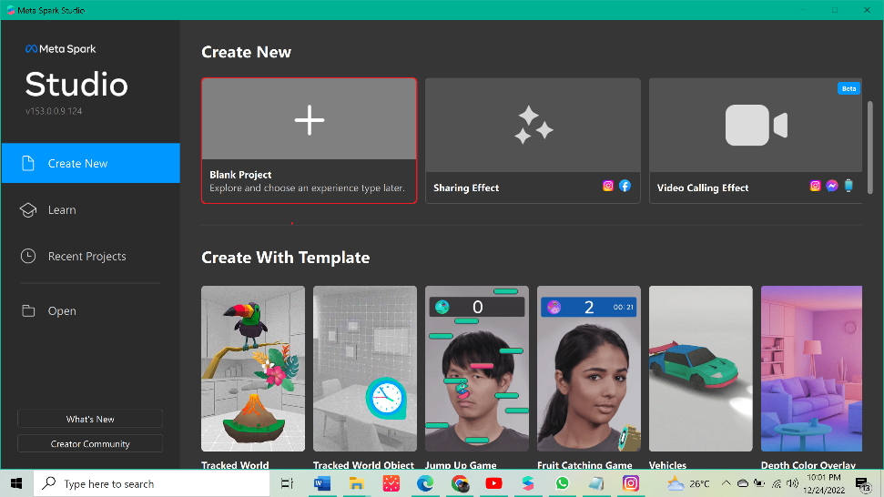

**Gambar 3. 2 Membuat tempat kerja baru**

1. Tampilan awal Spark AR, sebelum melakukan pembuatan *filter*

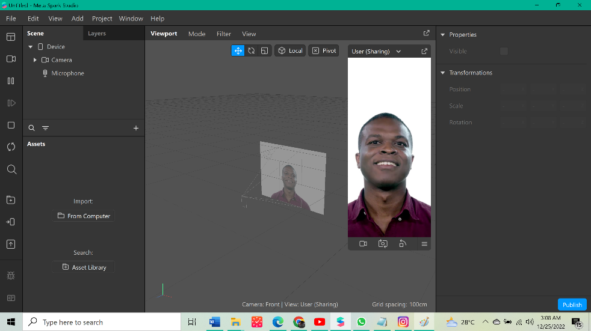

**Gambar 3. 3 Tampilan awal**

1. Membuat ikon teks berjalan memutari kepala, *import* gambar bentuk PNG yang telah di*edit* di aplikasi Figma ke dalam lembar kerja. Klik *symbol* tambah > *import* > *from* *computer*.

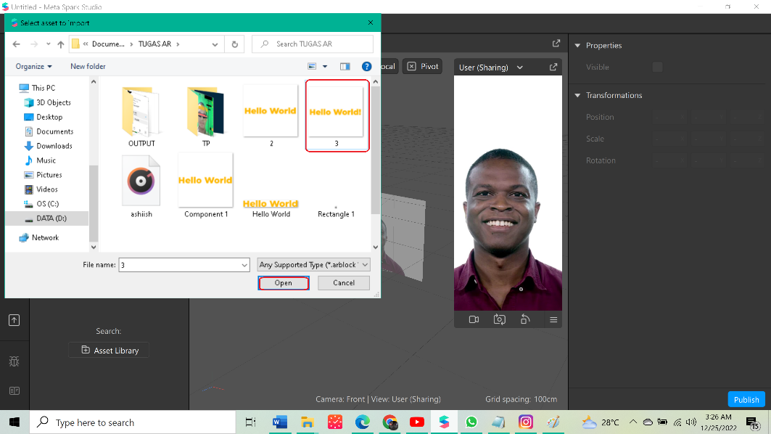

**Gambar 3. 4 Menambahkan image**

1. Setelah itu akan muncul tampilan seperti ini, kemudian mengatur ukuran gambar agar tidak dikompres ukurannya dengan cara mengubah *compression* dari *automatic* menjadi *none*.

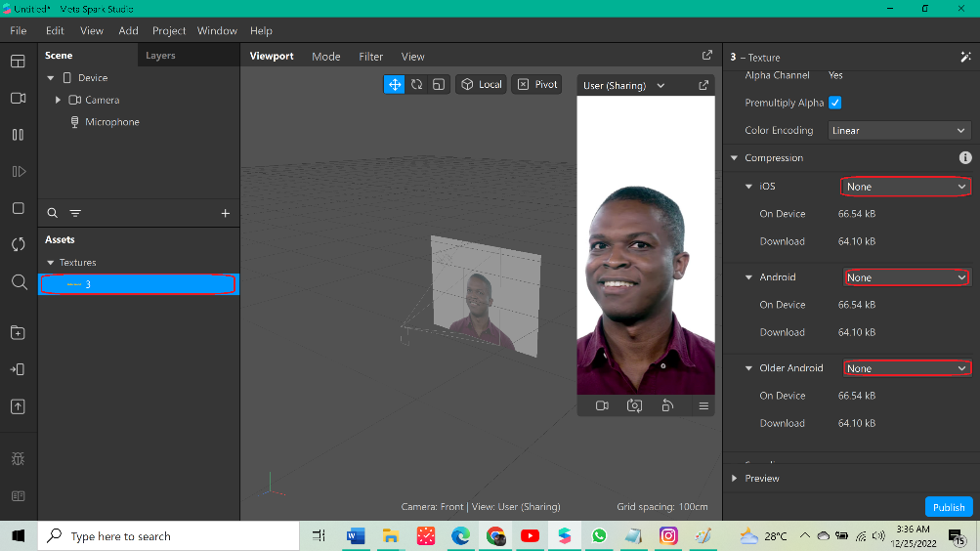

**Gambar 3. 5 Tampilan gambar**

1. Kemudian menambahkan *material* untuk mengatur tampilan gambar yang berisi teks tadi.

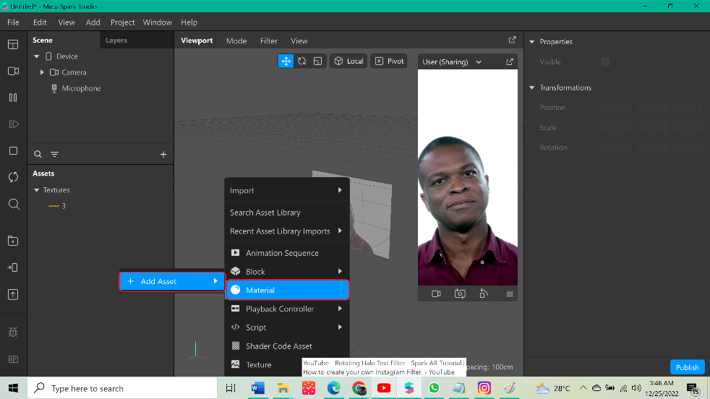

**Gambar 3. 6 Menambahkan material**

1. Setelah itu masuk pada pengaturan *material* lalu mengubah *standard type* dari *standard* menjadi *flat*, lalu menambahkan *texture* ke *patch editor* untuk diatur tampilannya sesuai keinginan.

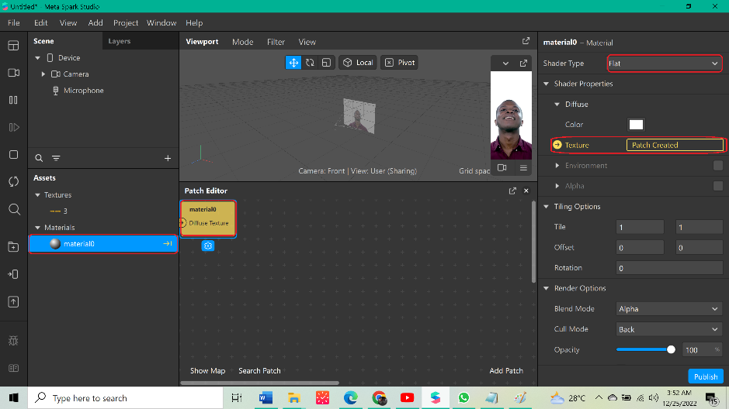

**Gambar 3. 7 Meng-edit tampilan material**

1. Kemudian masuk ke *library asset* untuk memasukan 3D *object* berupa silinder *asset*.

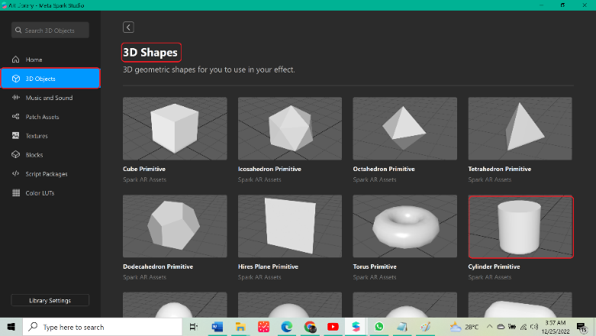

**Gambar 3. 8 Menambahkan 3D shapes**

1. Kemdian jika telah di *download* *shapes*-nya lalu *drag* dari menu *asset* ke tampilan menu *scene*, agar tertampil di muka kita.

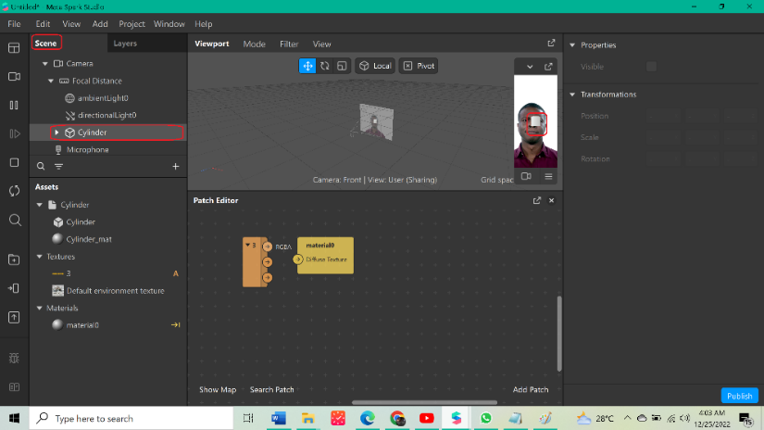

**Gambar 3. 9 Drag 3D shapes ke menu scene**

1. Lalu agar *object-*nya mengikuti muka kita maka harus menambahkan *face* *tracker* dengan cara menekan ikon tambah lalu pilih *face* *tracker* setelah itu tekan *import*.

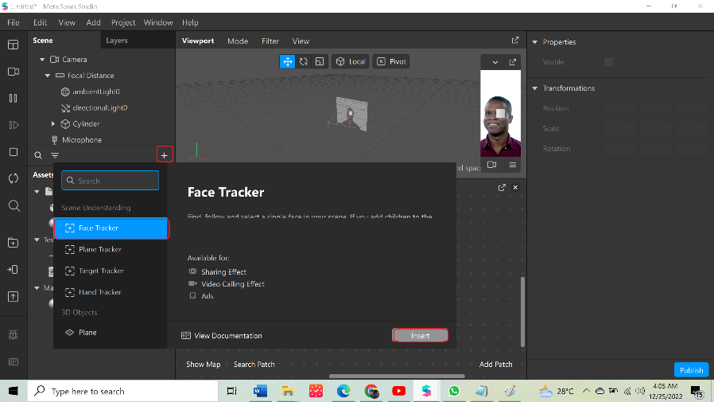

**Gambar 3. 10 Menambahkan face tracker**

1. Kemudian atur *material*-nya sesuai keinginan kita dengan cara mensinkronkan dengan text-nya lalu mengatur ukuran/*scale* nya mengikuti ukuran kepala kita serta mengubah rotasinya agar bisa berbentuk bulat utuh memutari kepala kita dan meng-*edit* tampilannya di *Patch* *editor* dengan menambahkan *Patch* 2D *Transnform* *Patch* dan *Texture* *transform*.

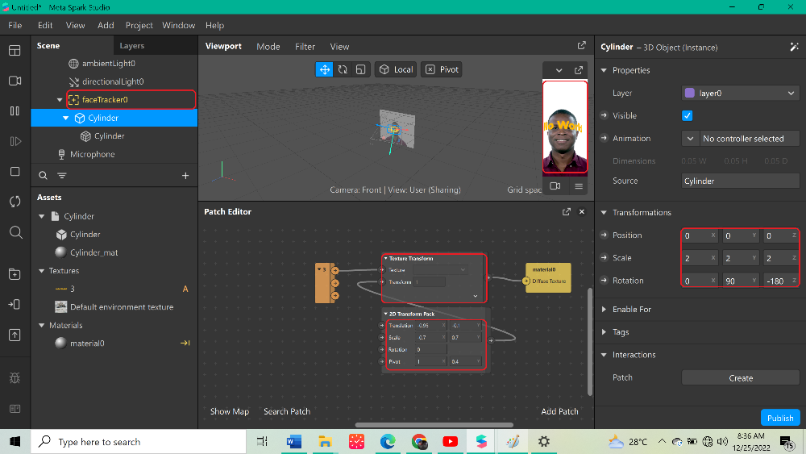

**Gambar 3. 11 Mengatur cylinder**

1. Kemudian agar bisa berputar *text*-nya, *cylinder*nya di *duplicat* menjadi 2 *cylinder*, lalu meng*edit* ukuran/ *scale* serta tata letaknya. Kemudian beranjak pada menu silinder dengan menekan menu *common* lalu memilih *animate spin*.

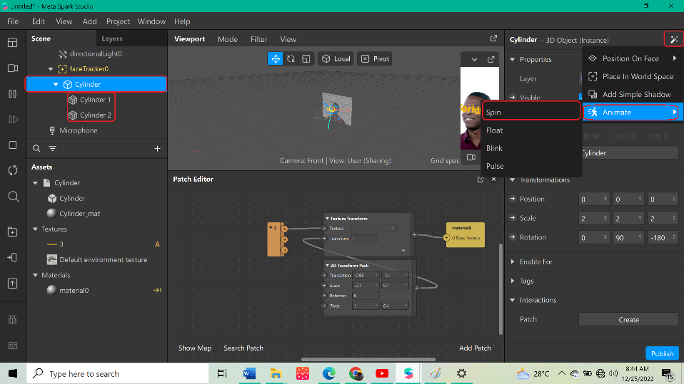

**Gambar 3. 12 Menduplikat cylinder dan membuat animasi spin**

1. Setelah itu mengatur kecepatan berputar spinnya sesuai keinginan serta tata letaknya disesuaikan.

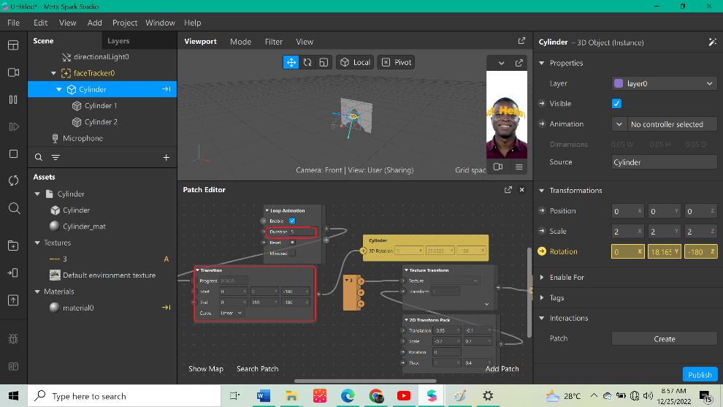

**Gambar 3. 13 Tampilan text berputar**

1. Kemudian membuat *object* *sunglasses* 3D, dengan meng-*import* *object* *sunglasses*-nya serta *head occulder* yang telah di-*download* sebelumnya di *asset* library.

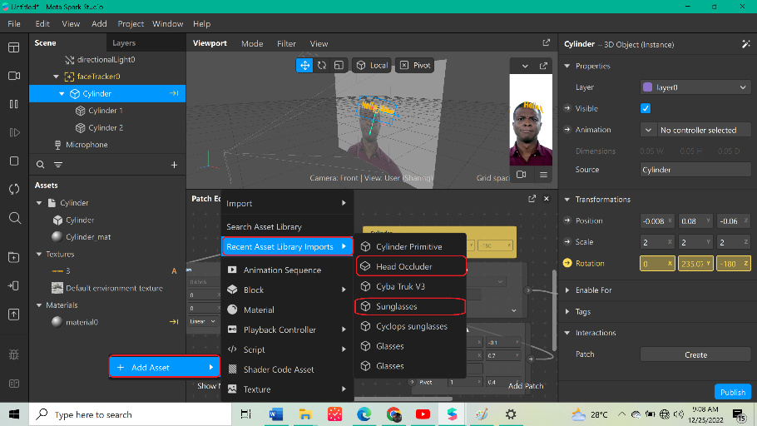

**Gambar 3. 14 import object sunglasses & head occluder**

1. Setelah itu *drag* *object* yang di *asset* ke tampilan *scene* dan mengatur masing-masing ukuran dan tata letak sesuai keinginan.

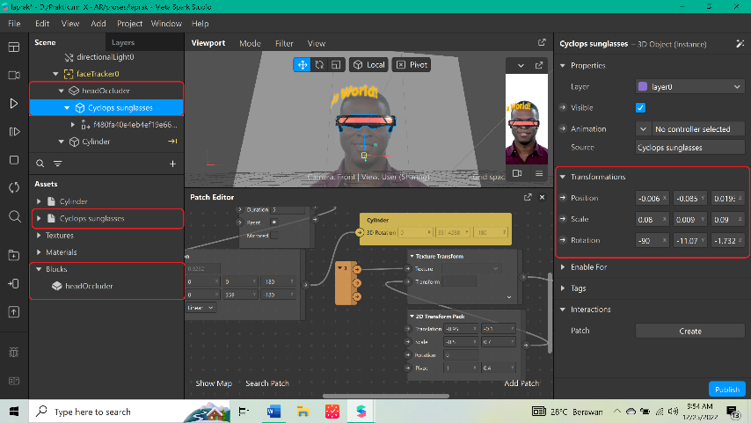

**Gambar 3. 15 Mengatur tampilan object**

1. Kemudian untuk memperindah lagi, menambahkan partikel-partikel yang jatuh dari atas layar, dengan cara menkan ikon tambah pada menu *scene* dan cari dan pilih *particle* *system*, kemudian atur dengan menambahkan *material* sebagai peng*edit*nya , lalu meng-*edit* *color* dengan kode warna #FF9118. Kemudian atur sesuai keinginan.

**Gambar 3. 16 Menambahkan particle system**

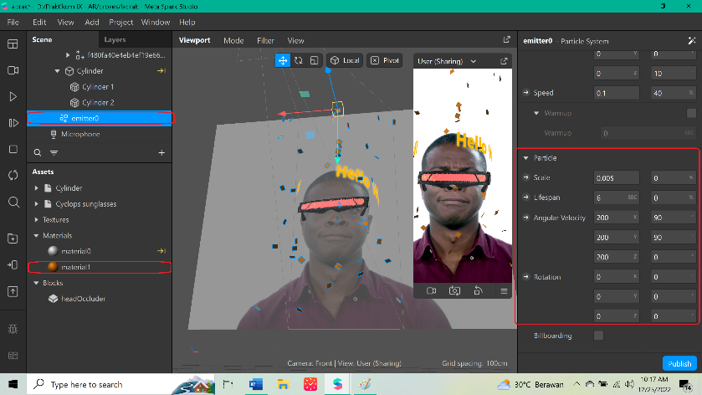

**Gambar 3. 17 Tampilan particle**

1. Setelah itu agar suasana saat menggunakan *filter* tidak membosankan, menambahkan *sound*/*music* sesuai keinginan yang harus berformat m4a. Dengan cara men*drag* *file* *music* m4a dari *file* *explorer*.

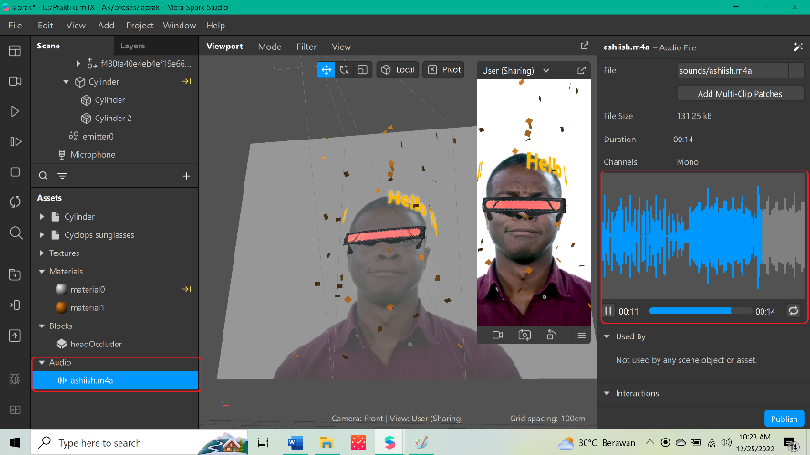

**Gambar 3. 18 Menambahkan music**

1. Kemudian agar *music* berjalan saat menggunakan *filter*, maka harus menambahkan *asset* *audio* *playback controller* .

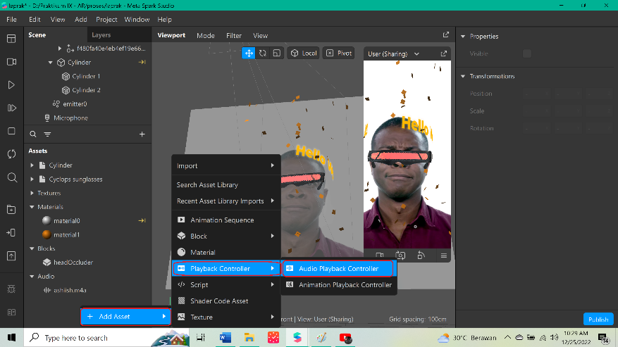

**Gambar 3. 19 Menambahkan audio playback controller**

1. Kemudian mengatur *asset* *audio* *playback controller* menyesuaikan dengan *music* yang kita *drag* tadi.

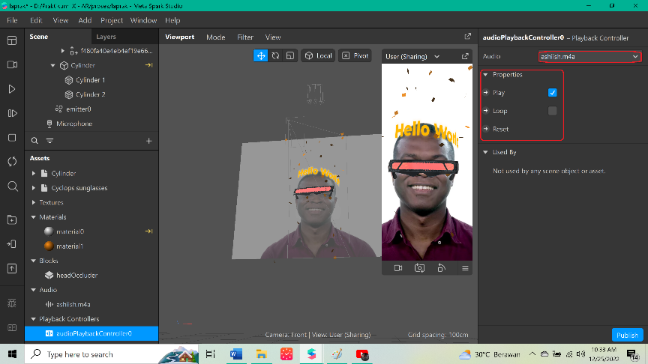

**Gambar 3. 20 mengatur asset audio playback controller**

1. Setelah menambahkan *music*, langka terakhir yaitu menambahkan *frame* yang telah di-*edit* di aplikasi Figma.

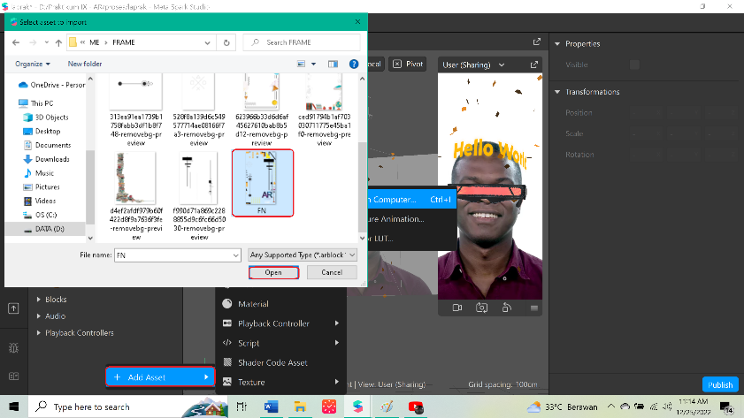

**Gambar 3. 21 Menambahkan frame**

1. Setelah itu atur *frame* sesuakan dengan bentuk kamera. Dan inilah tampilan *filter* kita yang sudah di-*edit*.

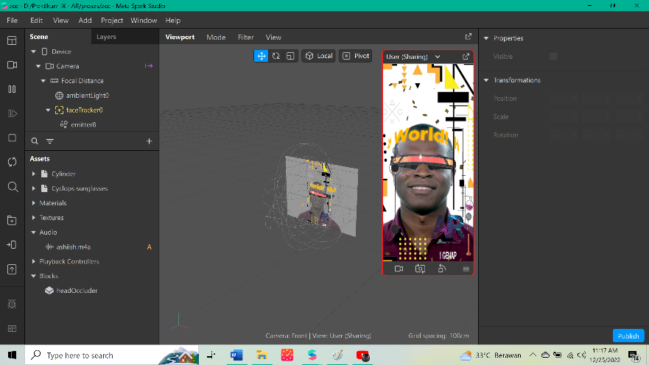

**Gambar 3. 22 Tampilan filter**

1. Setelah meng*edit* *filter*, kemudian bisa mencobanya terlebih dahulu dengan menggunakan fitur *test on device*. Bisa menggunakan Instagram maupun Facebook.

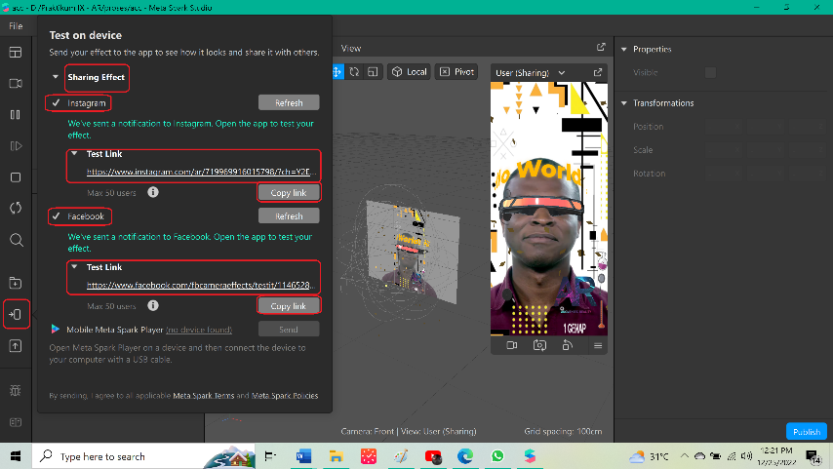

**Gambar 3. 23 Test on device filter kita**

1. Ketika sudah di coba di instagram atau Facebook kita, kemdian dapat langsung di *publish*, tetapi sebelum itu akan diinta untuk mengisi videodemo. Video demo dapat dilakukan dengan merecord sendiri dengan menggunakan aplikasi Spark AR dan bisa juga menggunakan video yang kita telah coba di *test on device* tadi, baik itu di Instagram maupun bisa juga di Facebook. Lalu jika sudah maka tekan *Export*.

**Gambar 3. 24 Tampilan publish**

1. Setelah menekan *export* akan tersave *file* *filter* dan videodemo kita di *file* *explorer* sesuai dimana tempat folder yang ingin kita simpan. Disini saya memberi nama *file*-nya *Done* *Filter Sunglasses*.

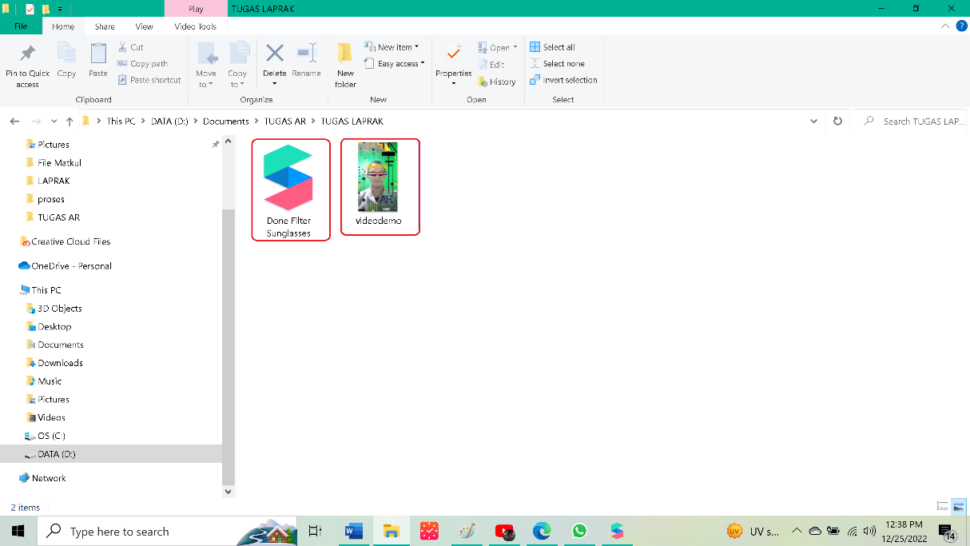

**Gambar 3. 25 Tampilan file yang telah di-export**

1. Kemudian lanjut pada menu *publish* lagi, untuk meng*upload* *filter* kita. Dengan cara menekan *upload* atau bisa dengan *browser* menggunakan link berikut “https://www.*face*book.com/sparkarhub/*Effects*/owned/“.

**Gambar 3. 26 Mengupload file**

1. Kemudian Spark AR akan mengarahkan kita di *website*-nya

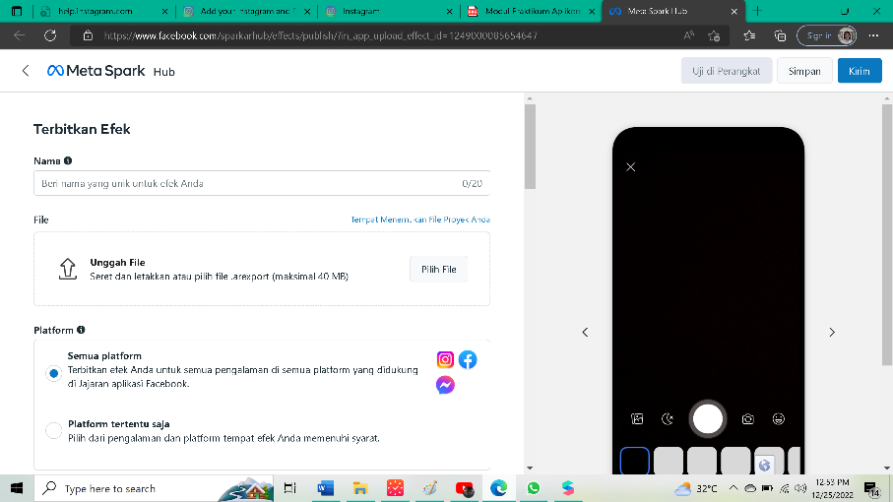

**Gambar 3. 27 Tampilan Website Upload Filter Spark AR**

1. Selanjutnya mulai mengisi nama Efek yang akan digunakan, menunggah *file* yang sudah di *Export* sebelumnya, serta memilih platform yang akan digunakan untuk menerbitkan *Effect* yang dibuat.

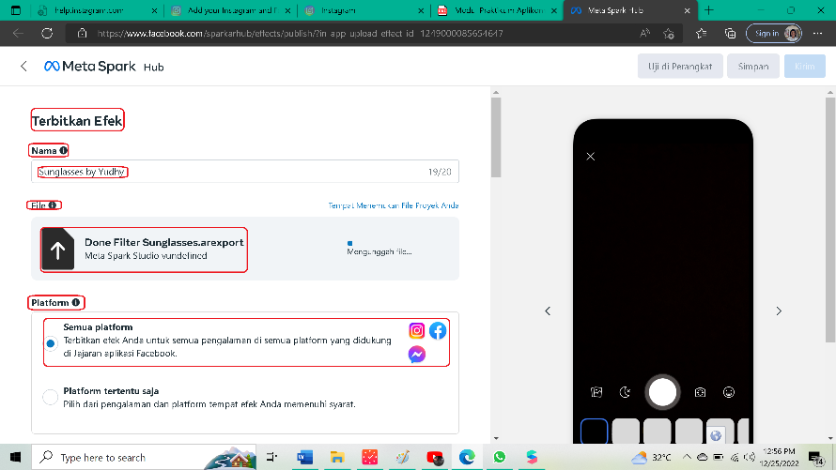

**Gambar 3. 28 Tampilan terbitkan efek**

1. Selanjutnya, mulai mengisi maximal 4 ketegori yang cocok dengan *filter* yang dibuat, serta kata kunci untuk memudahkan pengguna lain menemukan efek yang dibuat. Untuk bagian pemilik dan penerbit otomatis terisi, jika sudah login terlebih dahulu. Pastikan akun Facebook dan akun instagramnya sudah terhubung sebelumnya.

**Gambar 3. 29 Tampilan Publish Effect**

1. Pada bagian video demo, unggah *file* berupa video demo *filter* yang direkam sebelumnya. Selanjutnya pilih gambar mini video untuk menjadi sampul pada layar *handphone* sebelum mencoba *filter*

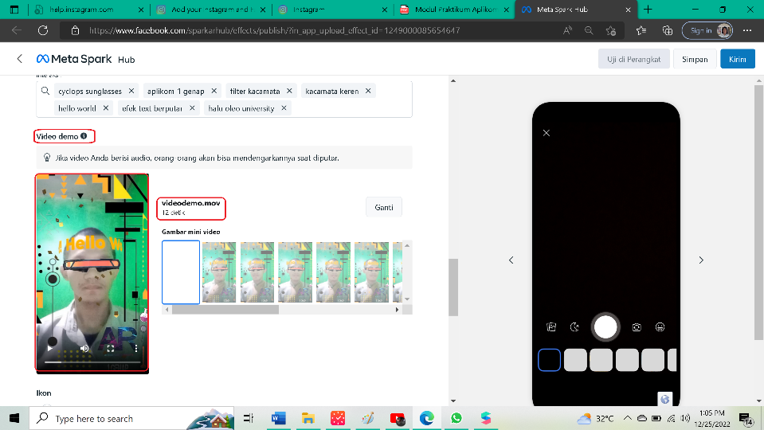

**Gambar 3. 30 Upload video demo**

1. Kemudian bisa memilih dan mengunggah *file* ikon untuk digunakan dalam *filter*. Disini menggunakan unggah *file* dengan *file* gambar ikon *profile* kelompok 1 genap yang telah disediakan sebelumnya.

**Gambar 3. 31 Mengunggah ikon filter**

1. Tampilan akhir dalam *Publish* *Effect*, kemudian atur tanggal penerbitan agar sesegera mungkin lalu tekan kirim.

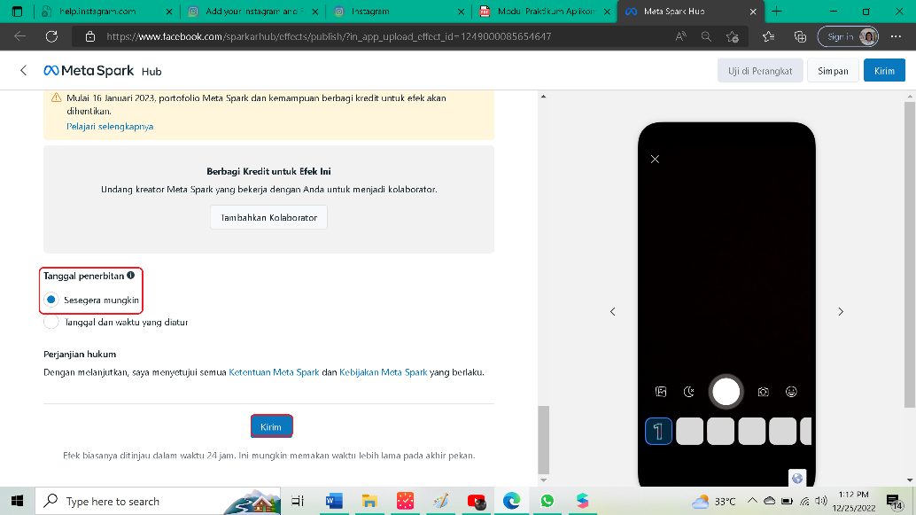

**Gambar 3. 32 Tampilan akhir publish effect**

1. Tunggu hingga beberapa saat hingga muncul effek di tampilan *profile* di Instagram kita.

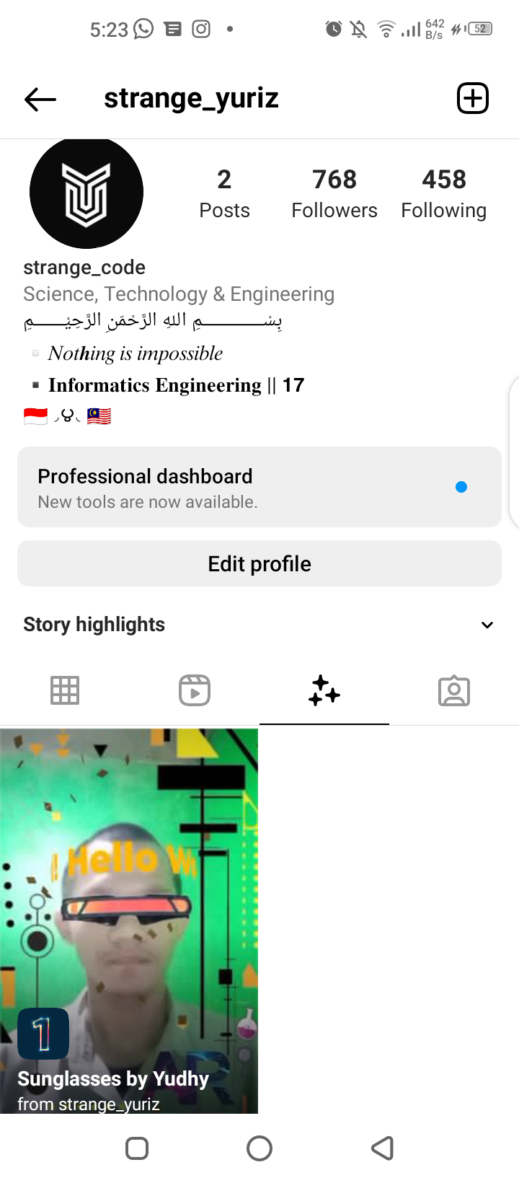

**Gambar 3. 33 Tampilan filter yang berhasil di Publish**

## 3.2 Analisis Dan Pembahasan

### 3.2.1 Fungsi *Window* padaSpark AR

Tersedia beberapa fungsi-fungsi penting yang terdapat di dalam *tool Window* yang bertujuan untuk mempermudah penggunaan Spark AR Studio.

1. *Window File*

*Window file* merupakan salah satu *Window* yang ada pada Spark AR Studio ini berfungsi untuk membuat *file* baru maupun *project* baru, membuka dan menutup *file*, meng-*import*, baik dari komputer, animasi tekstur dan *color* LUT. Selain itu menu ini berfungsi menyimpan *filter* yang telah kita buat dan mengekspornya ke komputer dan sosial media.

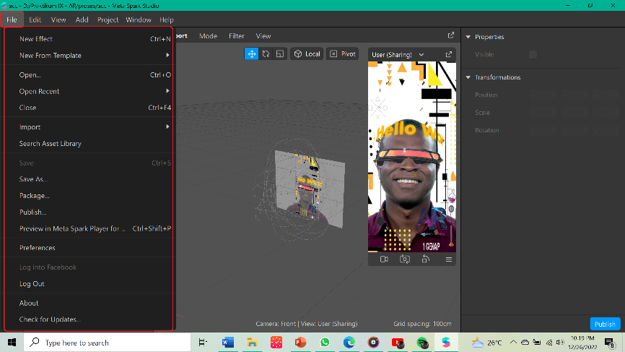

**Gambar 3. 34 Window File**

1. *Window Edit*

*Window* *edit* merupakan salah satu *Window* yang ada pada Spark AR Studio, *Window* ini berfungsi sebagaimana menu *edit* pada aplikasi umumnya, yaitu untuk *undo*, *redo*, *cut*, *copy*, *paste*, *duplicate*, dan juga *find*.

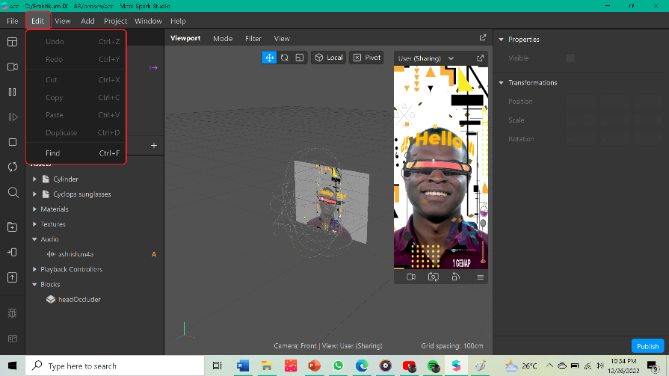

**Gambar 3. 35 Window Edit**

1. *Window View*

*Window* view merupakan salah satu *Window* yang ada pada Spark AR Studio, *Window* ini berfungsi untuk menunjukkan/menyembunyikan *Patch* *editor*, *console*, dan *assets* *summary*. Pengaturan bagaimana kamera terlihat juga bisa dilakukan pada *Window* ini.

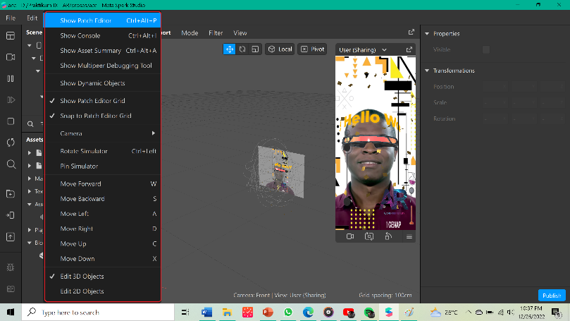

**Gambar 3. 36 Window View**

1. *Window* *Add*

*Window* *Add* merupakan salah satu *Window* yang ada pada Spark AR Studio, *Window* ini berfungsi untuk memahami *scene* yang ingin kita liat, baik *face* *tracker*, *plane* *tracker*, maupun *hand* *tracker*. Juga berfungsi untuk mengatur 3D dan 2D *object*s, *Lights* dan *Effects*.

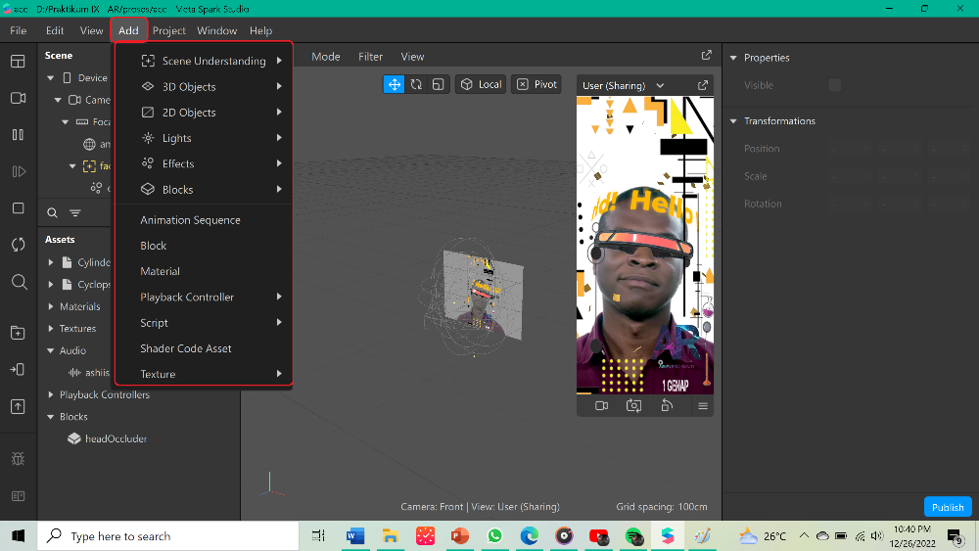

**Gambar 3. 37 Window Add**

1. *Window* *Project*

*Window* *Project* merupakan salah satu *Window* yang ada pada Spark AR Studio, *Window* ini berfungsi untuk meng*edit* *properties* dan untuk menampilkan *assets* yang mungkin saja hilang pada proyek kita.

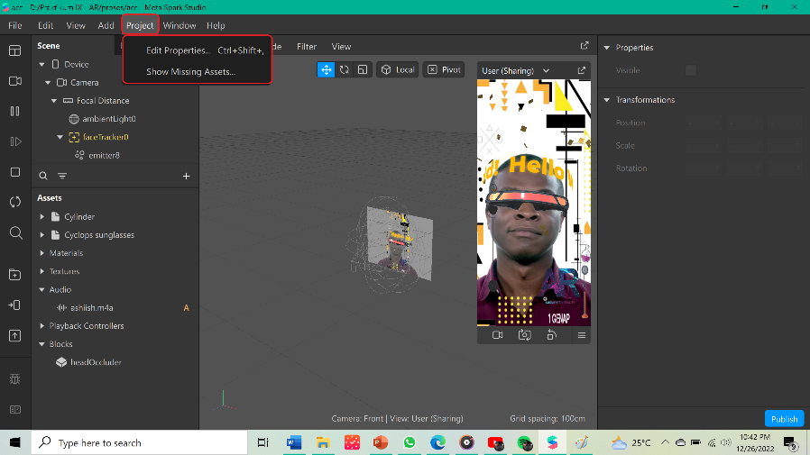

**Gambar 3. 38 Window Project**

1. Menu *Window*

Menu *Window* merupakan salah satu *Window* yang ada pada Spark AR Studio, *Window* ini berfungsi untuk Minimize atau menyembunyikan jendela aplikasi dari *desktop* tanpa menutupnya, untuk memperbesar atau memaksimalkan layar, membawa semua objek melangkahi satu lapisan ke depan, serta dapat menampilkan nama *file* beserta tempat penyimpanannya dimana.

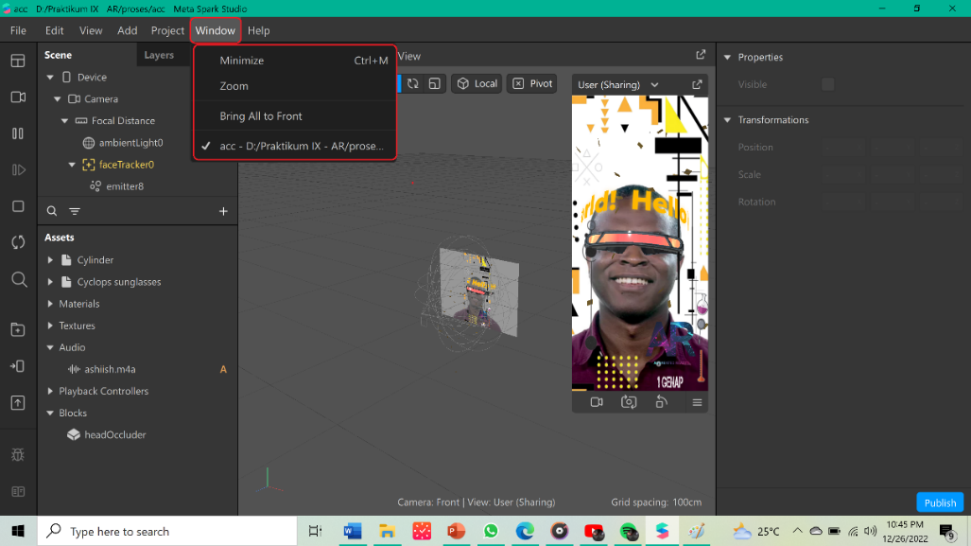

**Gambar 3. 39 Menu Window**

1. *Window* *Help*

*Window* *Help* merupakan salah satu *Window* yang ada pada Spark AR Studio, *Window* ini berfungsi untuk dokumentasi, forum, menunjukkan tutorial dan yang terpenting untuk melaporkan maslaah dan memberikan umpan balik.

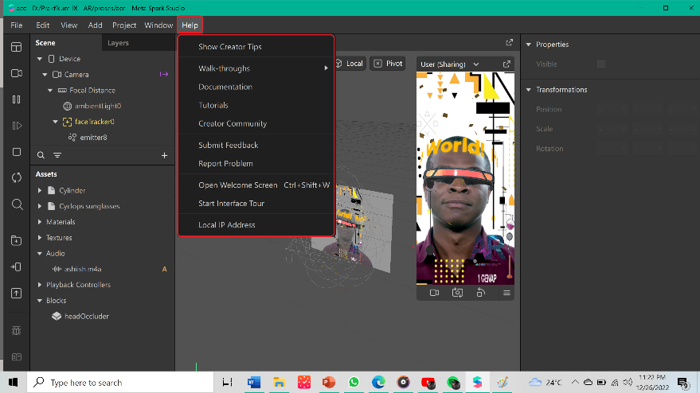

**Gambar 3. 40 Window Help**

### 3.2.2 Fungsi *Patch* pada Spark AR

1. *Loop Animation*

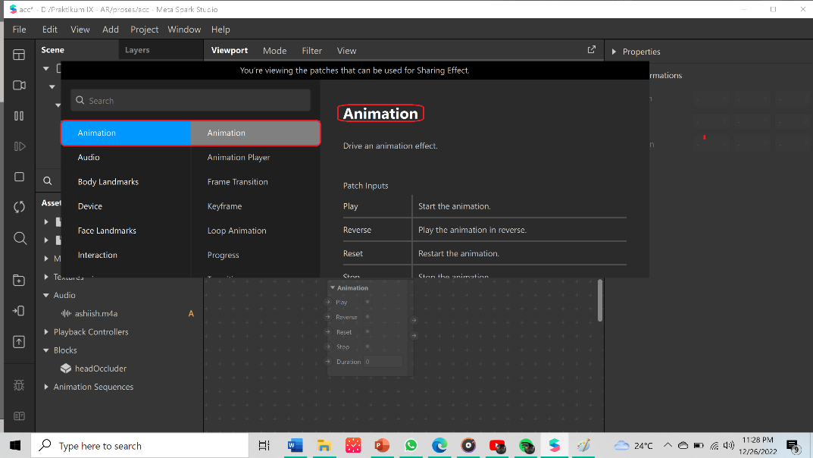

**Gambar 3. 41 Loop Animation**

*Patch* ini merupakan salah satu *Patch* yang ada pada Spark AR Studio dan berfungsi untuk membuat atau menampilkan animasi secara berulang-ulang.

1. *Transitions*

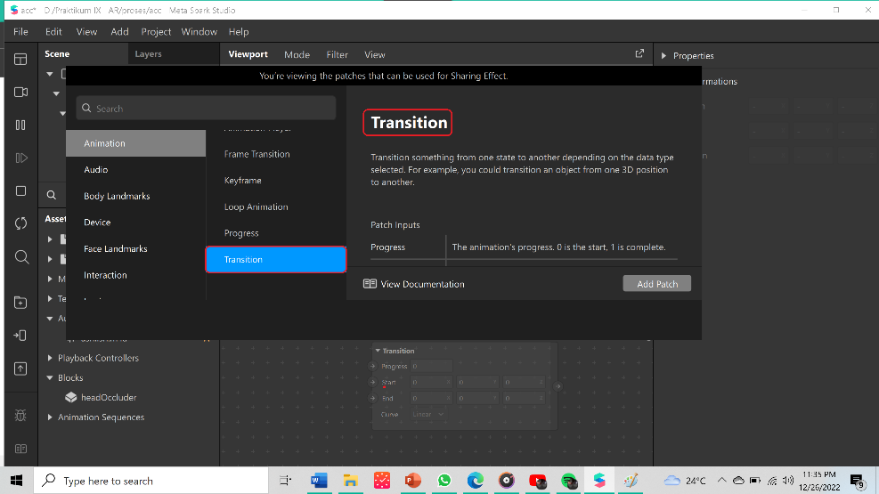

**Gambar 3. 42 Transitions**

*Patch* ini merupakan salah satu *Patch* yang ada pada Spark AR Studio dan berfungsi untuk membuat trasisi dari efek satu ke efek lainnya, misalnya mengubah objek dari 3D ke efek lain.

1. *Audio* *Delay*

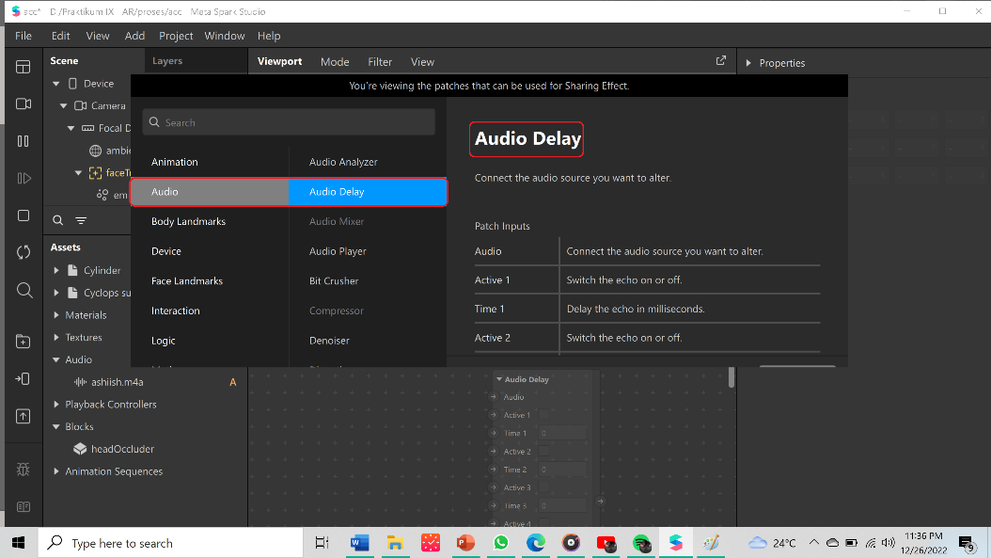

**Gambar 3. 43 Audio Delay**

*Patch* ini merupakan salah satu *Patch* yang ada pada Spark AR Studio dan berfungsi untuk melakukan *delay* pada *audio*.

1. *Denoiser*

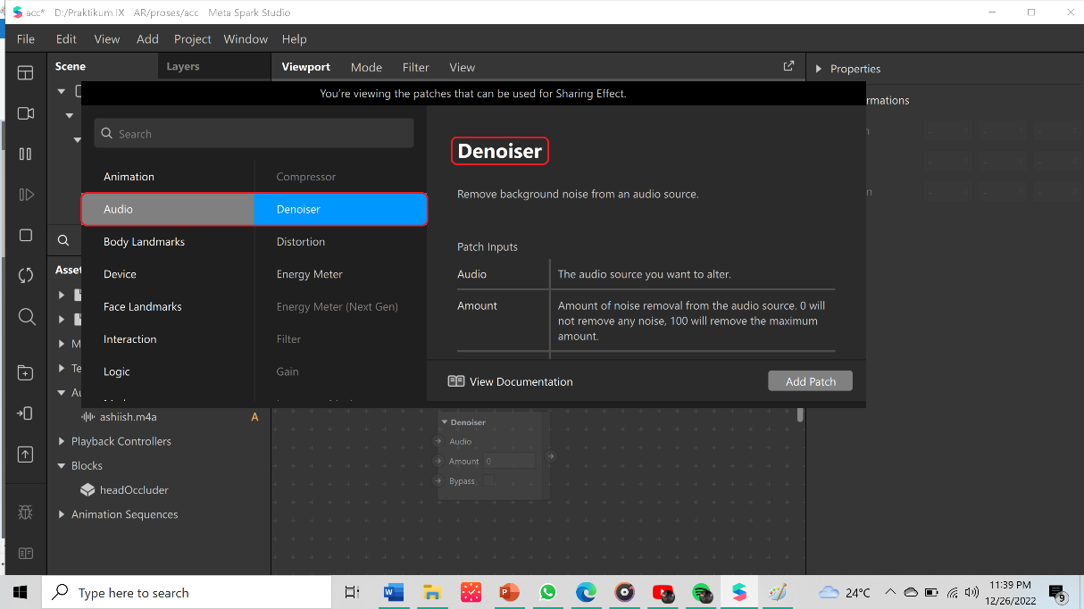

**Gambar 3. 44 Denoiser**

*Patch* ini merupakan salah satu *Patch* yang ada pada Spark AR Studio dan berfungsi untuk menghilangkan suara mengganggu pada background.

1. *Distortion*

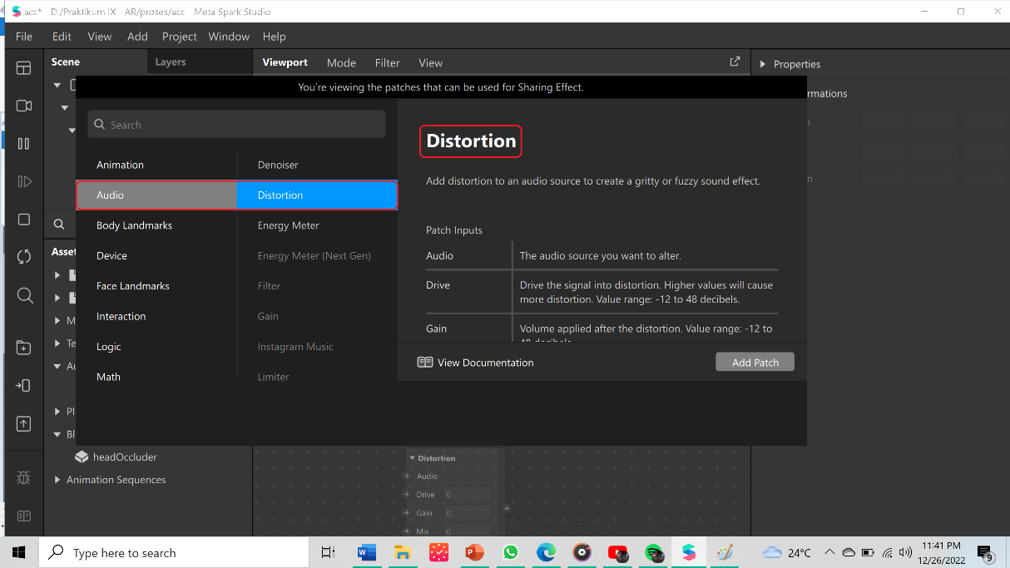

**Gambar 3. 45 Distortion**

*Patch* ini merupakan salah satu *Patch* yang ada pada Spark AR Studio dan berfungsi untuk membuat atau membelokkan suara menjadi keriting atau tidak jelas.

1. *Blink*

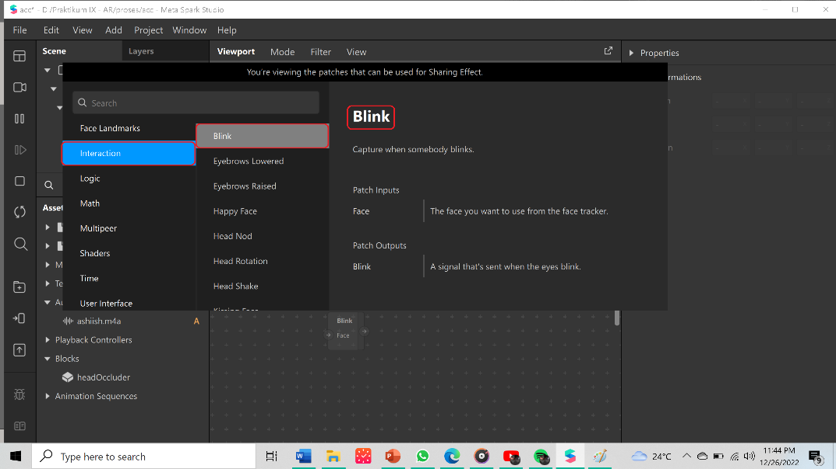

**Gambar 3. 46 Blink**

*Patch* ini merupakan salah satu *Patch* yang ada pada Spark AR Studio dan berfungsi untuk menangkap gambar saat seseorang berkedip.

1. *And*

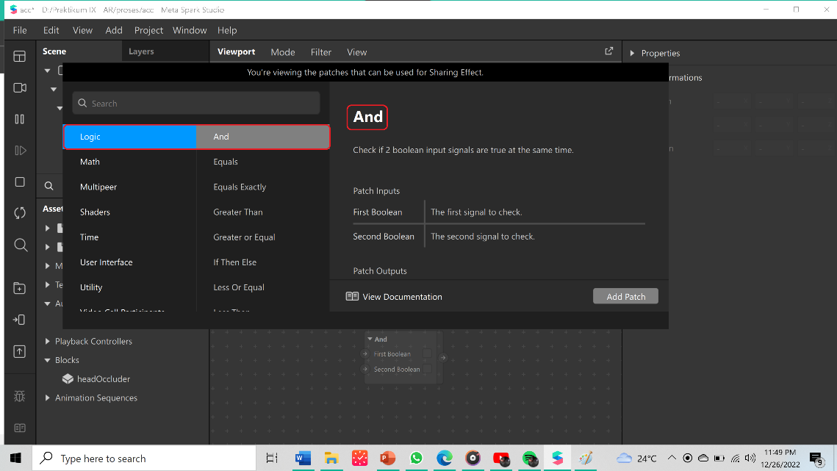

**Gambar 3. 47 And**

*Patch* ini merupakan salah satu *Patch* yang ada pada Spark AR Studio dan berfungsi untuk mengecek apakah 2 input yang dimasukkan memiliki nilai yang sama.

1. *Greater Than*

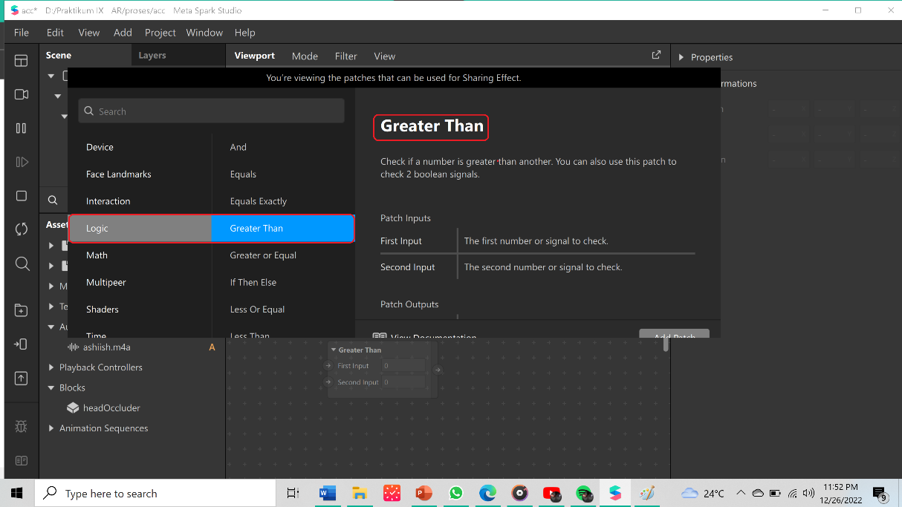

**Gambar 3. 48 Greater Than**

*Patch* ini merupakan salah satu *Patch* yang ada pada Spark AR Studio dan berfungsi untuk menegecek apakah sebuah angka lebih besar daripada angka yang lain. *Patch* ini juga berfungsi untuk mengecek 2 *signal* *Boolean*.

1. *Blend*

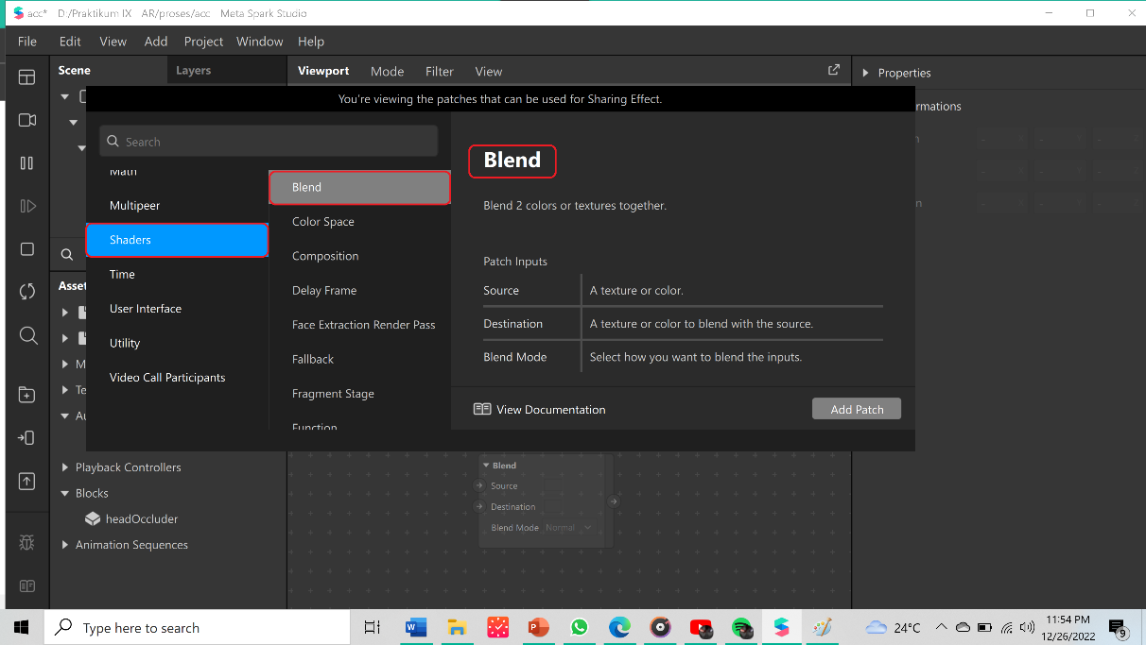

**Gambar 3. 49 Blend**

*Patch* ini merupakan salah satu *patch* yang ada pada Spark AR Studio, berfokus pada *audio* dan berfungsi untuk mencampurkan dua warna menjadi satu.

1. *Runtime*

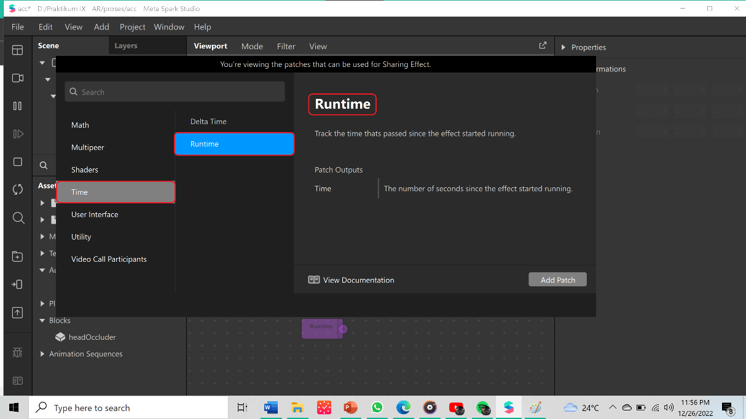

**Gambar 3. 50 Runtime**

*Patch* ini merupakan salah satu *Patch* yang ada pada Spark AR Studio dan berfungsi untuk melacak atau menghitung waktu yang telah berlalu dari efek mulai dijalankan.

# BAB IV PENUTUP

## 4.1 Kesimpulan

Dari uraian yang telah dibahas di atas, dapat penulis simpulkan bahwa *Augmented Reality* atau AR adalah teknologi yang memperoleh penggabungan secara *real*-*time* terhadap digital konten yang dibuat oleh komputer dengan dunia nyata. *Augmented Reality* memperbolehkan pengguna melihat objek maya 2D atau 3D yang diproyeksikan terhadap dunia nyata. AR dapat ditampilkan di berbagai perangkat seperti *hAndphone*, kacamata khusus, kamera, layar, *webcam*, dan sebagainya.

Penemuan AR (*Augmented Reality*) sudah ada sejak tahun 1957-1962, penciptanya bernama Morton Heilig. Beliau merupakan seorang sinematografer yang menciptakan dan mematenkan sebuah simulator yang disebut dengan Sensorama yang memiliki getaran, bau, dan visual.

Perbedaan mendasar antara AR dan VR adalah AR menambah konten digital di dunia nyata. Sedangkan VR akan mengaburkan batasan antara dunia nyata dengan dunia digital. *User* AR tetap terhubung dengan dunia nyata sambil berinteraksi dengan objek vrtual di sekitarnya. Sedangkan *user* VR seperti terisolasi dari dunia nyata dan merasa bahwa mereka secara keseluruhan berada di dunia virtual. Teknologi AR dapat diakses melalui kamera ponsel dan tampilan konten virtual dapat dilihat melalui layar perangkat. Sedangkan untuk merasakan teknologi VR, *user* membutuhkan perangkat tambahan seperti *headset*, *gloves*, dan lain-lain.

## 4.2 Saran

Mengingat banyaknya manfaat yang dapat diperoleh dari penggunaan aplikasi Spark AR Studio ini, penulis menyarankan kepada seluruh pembaca agar selalu memperdalam pengetahuan tentang tata cara penggunaan dari menu *Window* dan *menu Patch* yang tersedia di Sparl AR studio ini, agar jika terdapat kebutuhan dalam pembuatan sebuah *filter* dapat dilakukan secara efektif dan efisien guna meringankan beban pekerjaan dan mengefisienkan waktu.

# DAFTAR PUSTAKA

Nangi, Jumadil, Rizal Adi Saputra, dan Muh. Bayu Aidil. A.T. 2022. Modul

Praktikum IX, Praktikum Aplikasi Komputer 2022, *Augmented Reality*. Diakses pada 24 Desember 2022.

Nurfaudzi Billy. 2022. “Bagaimana Sejarah *Augmented Reality* Hingga Secanggih Sekarang?” *Online*: [https://www.smarteye.id/blog/sejarah-augmented-*real*ity/](https://www.smarteye.id/blog/sejarah-augmented-reality/). Diakses pada 25 Desember 2022.

Rizki Bayu Afrizatul. 2022. “ Apa itu *Augmented Reality*? Ini 6 Pengertiannya

Menurut Beberapa Ahli “.

[https://afrizatul.com/pengertian-augmented-*real*ity/](https://afrizatul.com/pengertian-augmented-reality/). Diakses Pada 24 Desember 2022.

# LAMPIRAN